TRÄNINGAR
Utrustning:
- Boll
- Vattenflaska
- Vändbart linne (+ gärna en färg till)
- Elastisk linda
- Egen tejp om du behöver tejpa någon skada
Närvaro:
- Närvaro ligger till grund för att bli uttagen till matcher, både i nivå 1 och nivå 2
- Självklart ska man vara ”mentalt” närvarande, d.v.s. vara koncentrerad och alltid göra sitt bästa
- Se till att vara i tid till träningarna, även fysen!
- Meddela alltid om du inte kan närvara på träningar (SMS till Tobbe, 0704-932502)
Vi vill ha en positiv miljö på träningarna. Det innebär att vi lyssnar på träningarna när vi har genomgång. Är det något man inte förstår – fråga! Bättre att fråga en gång för mycket än en gång för lite. Om vi märker att en lagkamrat inte har förstått något så kan vi hjälpas åt att förklara, i en positiv ton. T.ex: ” när vi har passat bollen till vingen så ska du sätta screenen för spelaren på toppen”.

MATCHER OCH SPELTID
- I nivå 1 och USM ligger fokus mer på att vi ska vinna matcher, i nivå 2 är fokus främst att alla ska få ordentligt med speltid.
- Jag brukar utgå ifrån ett färdigt ”bytesschema” (period 1-3). Det kan se ut så här:
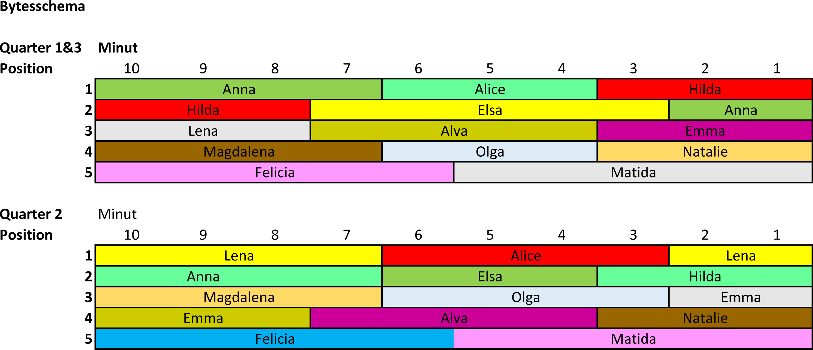
Självklart ser vi också på vad spelaren presterar på match. En spelare kanske är ”het” och gör en massa poäng, eller spelar ett jättebra försvar. Då vill man förmodligen ha inne den spelaren lite mer. Samtidigt kan det ju vara tvärt om, att en spelare har en dålig dag, och då kan det bli lite mindre speltid. Ibland kan det hända att laget har en dålig period, moståndarna kanske gör 15-0 på oss. Då kan det hända att jag går bort från bytesschemat helt.

- Vi kanske ska ta ut färre spelare till match? (T.ex. 10 spelare i stället för 12 som vi gör nu).
- Vid time-outs – de 5 som spelar sitter ner, övriga står upp. Självklart måste man vara fokuserad på time-outen även om du inte spelar för tillfället. Du kanske byter in snart.

ÖVRIGT
- Individuella samtal – kommer vi starta med lite längre fram under hösten.
- Aktiviteter för att stärka lagsammanhållningen. Det kan t.ex. vara att köra någon annan form av träning (boxning? brottning? dans?)
- Träning med andra lag inom klubben? Kanske ha en gästtränare någon gång?
- Göteborgs basketfestival i maj – jag hoppas att alla vill åka med, men då kommer vi spela med två lag så att vi slipper ställa över folk till matcherna.
- Vi pratade om att åka på en turnering utomlands till våren/sommaren. Det förslag jag kommer att titta på är främst en turnering i Spanien (en bit utanför Barcelona), antingen under påsken eller i början av juli.

